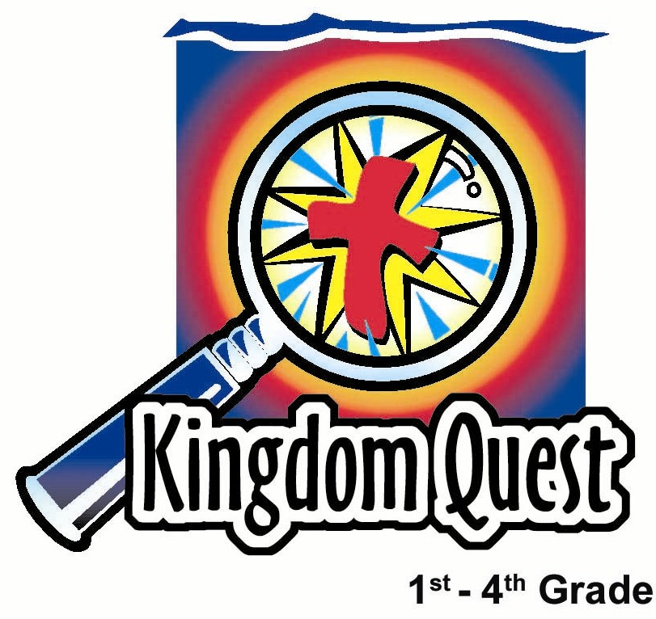
日期： ____________________
系列： 最棒的礼物－耶稣（十二月——三月）
四年班，第三十一课

上帝赐下一份礼物给我们－他的儿子

学习重点：*耶稣是份礼物－上帝赐下他的儿子给我们。
＊在整个课堂中重复这句子。

圣经故事：约翰福音 1章29至51节及5章16至26节

主要经文：约翰福音20章31节：“但把这些事记下来，是要你们信耶稣是基督，是神的儿子，并且使你们信了，可以因他的名得生命。”（新译本）

我们会帮助孩子们理解：
- 在圣经时代里，人们收邀来看耶稣是上帝的儿子。耶稣行神迹奇事，证明自己是上帝的儿子。
- 我们也可以来看耶稣是上帝的儿子。当我们跟随他的时候，他会为我们行奇妙的事。
- 耶稣并不是收在盒子里的礼物，他是上帝的儿子，是值得我们跟随的。

我们会帮助孩子们感觉：
- 奇妙，因上帝差派他儿子来为我们献上自己的性命。
- 在圣诞季节里有喜乐，与人分享上帝的儿子这份礼物。

我们会帮助孩子们实行：
- 用拐杖糖作比喻以协助讲耶稣是上帝儿子的故事。
- 用拐杖糖图象及诗做一个手工劳作。这手工可以作为礼物与他人分享，或是当作个人提醒物。

课程指南

分站 | 页数 # | 活动心得 | 所需教材
小组  热身  （15分钟）   | 3 | 孩子们讨论拐杖糖的特质，并且讨论如果有机会，他们会想要看耶稣做些什么。 | - 每个学生一支小拐杖糖
大组  （20－30分钟）   | 3 – 4  8 – 9  9  10 – 11 | 综览  布偶剧呈献：“豆豆所看到的超越拐杖糖”  豆豆对圣诞节感到兴奋，然而他的视线充满了拐杖糖。  录像素描：取自Visual Bible International（2003），约翰福音。播放约翰福音1章29至51节。  布偶剧呈献：“豆豆所看到的超越拐杖糖”结论  豆豆看见了耶稣的真实身份－一份礼物，上帝的儿子。 | - 孩子们的趣怪太阳眼睛，在其上贴或粘拐杖糖  - 包装成礼物的盒子，其盖子可以被掀起  - ‘耶稣－最棒的礼物’标签贴在礼物盒上  - 大拐杖糖  - 一些当作奖品的小拐杖糖  - 录像/DVD：约翰福音，Visual Bible International, 2003制作
小组  应用  （20－25分钟）   | 4 – 6  6 - 7 | 孩子们用拐杖糖和拐杖糖诗制造自己的创意卡片、冰箱磁铁或圣诞树装饰品。  金句学习：“金句晾衣绳”  从第31至33课将教导约翰福音20章31节，以便每个孩子充分知道，当我们跟随耶稣，他会为我们行奇妙事情。 | - 一些小拐杖糖  - 胶水  - 一些蜡笔，原子笔，马克笔  - 剪刀  - 彩色美术纸  - ‘看看拐杖糖’诗（请参阅附录）  - 磁条（用作冰箱磁铁）  - 用作装饰品的线或丝带  - 八只贴有卡片的袜子  - 写有金句的报事贴  - 晾衣绳  - 一些晒衣夹

小组热身: 15 分钟
目标: 对准正确的焦点! 建立关系及帮助新来的小朋友感觉到自然。进行一些学习预备活动以帮助你的小组对准课程的焦点。

所需教材：每个学生一支小拐杖糖

每个孩子派一支小拐杖糖。问拐杖糖是有什么特质。比如：

拐杖糖通常是什么形状和颜色的？

孩子们在享用他们的拐杖糖时，与他们讨论拐杖糖如何把我们指向耶稣。（请参阅以下说明）。
说明：有些可能已听说红色是代表基督的宝血；白色－他是洁净的。还有，拐杖糖的形状像英文字母的‘J’，可以说是Jesus（耶稣）、牧人的杖或是鱼钩。

如果有一台时光机让你回到耶稣的那段时间，你想看到什么？（可能会得到的答案：他诞生的时刻、他行神迹的时候、他死在十字架的时候、他复活的时候、他复活之后向他门徒显现的时刻。）

你想要问他什么问题？

我们将会听一则故事，故事中的主人翁遇见耶稣并认出他是上帝的儿子。耶稣邀请他来跟随自己。这个人又邀请另一个朋友来看耶稣是谁。

今天我们会得知耶稣是上帝的儿子。他是赐给这世界的礼物。你有没有想过耶稣是一份礼物？让我们一起来思考。耶稣是给你的礼物，他是上帝的儿子。*耶稣是份礼物－上帝赐下他的儿子给我们。

大组：20 – 30 分钟
目标：帮助孩童遵守圣经的教导。用创意的方式呈献圣经的事迹。帮助孩童学习诠释所要传达的信息。

综览：

布偶剧呈献：“豆豆所看到的超越拐杖糖”
豆豆对圣诞节感到兴奋，然而他的视线充满了拐杖糖。

录像素描：影片，约翰福音，Visual Bible International，2003制作。可在www.visualbible.com订购。

布偶剧呈献：“豆豆所看到的超越拐杖糖”结论
豆豆看见了耶稣的真实身份－一份礼物，上帝的儿子。

小组应用: 20-25 分钟
目标: 帮助孩子们找出圣经事迹在他们的生命中意义. 使用不同问题激发讨论但是不须被限制。让圣灵引导你。加入你的信仰经历中的个人例子。在你身上基督如何的运行将留给孩子们的生命不能磨灭的印象。

使用你的圣经! 孩子们需要学习如何寻找经文章节以及能够及时跟上正被读出来的经文。在课堂结束之前和他们有一段有素质的祷告时间。

评论问题：发生了什么事？
问孩子们以下的问题，问题取自约翰福音1章29至51节。

根据约翰福音1章32至34节，施洗约翰是如何得知耶稣是上帝的儿子？（上帝告诉约翰当他看见圣灵降下来，停留在谁的身上，谁就是上帝的儿子。在耶稣受洗那天，约翰看见鸽子降下来在他身上。）

根据约翰福音1章29节，上帝的羊羔将会做什么？（除去世人的罪孽。）

根据约翰福音1章35至51节，有哪四个人被拣选来看，来跟随这名叫耶稣的人？（安得烈、西门彼得、腓力和拿但业。）

如果你还有时间的话，念一念这有关耶稣是上帝儿子的额外资料。问孩子们以下的问题，问题取自约翰福音5章16至18节。

为什么犹太人策划杀害耶稣？（约翰福音5章16至18节。他触犯了律法，因为在安息日他不断医治人，而且他不断重复上帝是他的父，并且以自己和上帝平等自居。）

阅读约翰福音5章25至26节。

谁是生命的源头？（就是父，照样他也使子成为生命的源头。）

解说问题：这是什么意思？
你认为安得烈、西门彼得、腓力及拿但业是如何认出耶稣是弥赛亚，上帝的儿子‘先知所记载的那位’？（施洗约翰将耶稣指出来，他们花时间和他一起，向他学习，在腓力叫拿但业之前，耶稣已在一棵无花果树下看见拿但业了。参阅约翰福音1章48至49节。显然这是神迹。耶稣不用现身就已看见他。）

深入思考：

死人如何听见上帝儿子的声音？（5章25节）（那些不相信耶稣的人，他们在属灵上是死亡的。当他们回应他的邀请来见他，接受他的爱和饶恕，他们在属灵上就复活了。）

应用问题：这对我来说有什么意义？
我们要如何来见耶稣并跟随他？（我们也可以接受他的爱和饶恕之礼物。）

今天的主要经文取自约翰福音20章31节：“但把这些事记下来，是要你们信耶稣是基督，是神的儿子，并且使你们信了，可以因他的名得生命。”

耶稣行了很多神迹奇事来显示自己是上帝的儿子。你觉得他最棒的神迹是什么？它如何影响你？（耶稣之死和复活。当我们接受这份礼物并跟随他，我们也能获得永生。）

在大组，豆豆的视线并不是那么清晰，他只看见拐杖糖，或有关圣诞节的‘东西’。有时侯我们的视线也会被蒙住，导致看不见圣诞节的真正意义。无论如何，在今天我们知道拐杖糖可以帮助我们更清楚看见耶稣。

应用活动：
所需教材：一些小拐杖糖、每个孩子一份‘看看拐杖糖’诗（请参阅附录）、红色或绿色彩色美术纸、剪刀、胶水或口红胶、磁条（自由选择）、用作装饰品的线或丝带

以拐杖糖诗及拐杖糖，孩子们可以做卡片、冰箱磁铁或圣诞树装饰品。向他们解释这手工可以当礼物送人和其他人分享，或是当作提醒物自己保留。

样本：

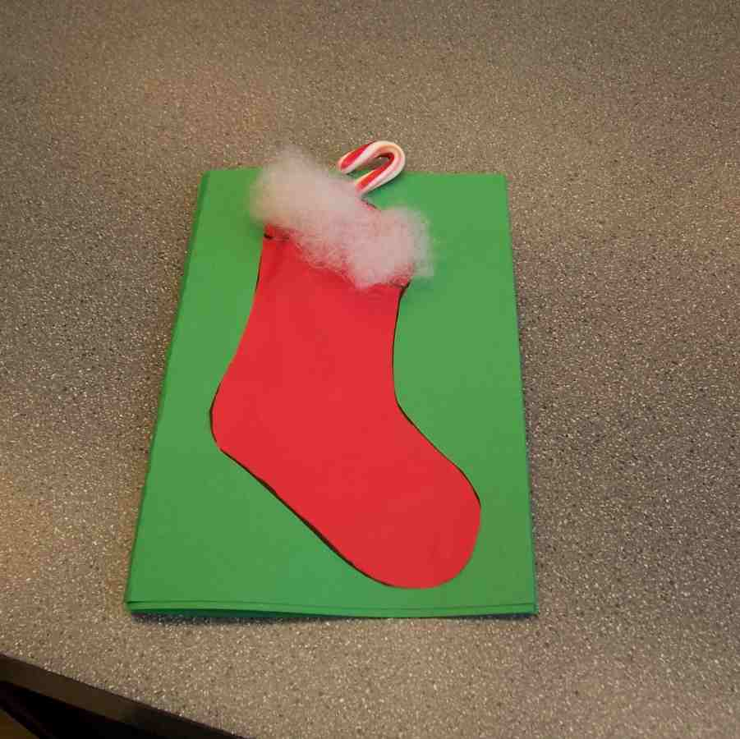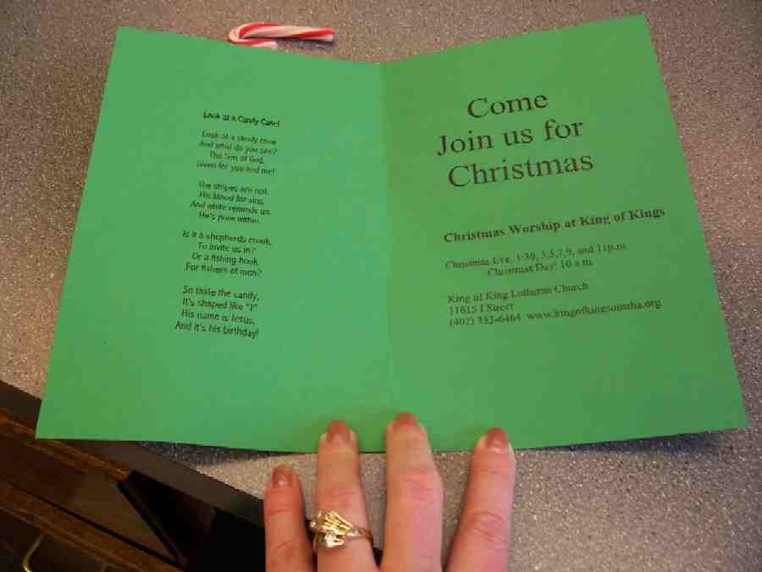

今天我们得知*耶稣是份礼物－上帝赐下他的儿子给我们。耶稣比任何我们收到的礼物更大。你有认识谁，他是还未看见，还未跟随耶稣的？你可以在圣诞节的时候与他们分享这份礼物。

金句学习：5分钟
目的：帮助孩子背诵及熟悉经文。使用有创意的方法帮助孩子享受在小组中的金句学习。

所需教材：八只贴有卡片的袜子、写有金句的报事贴、晾衣绳、一些晒衣夹

金句：约翰福音20章31节 ：“但把这些事记下来，是要你们信耶稣是基督，是神的儿子，并且使你们信了，可以因他的名得生命。”

金句呈献：“金句晾衣绳”
拿出晾衣绳，在孩子们眼前绑在适当的地方。用晒衣夹将卡片夹在晾衣绳上，然后照着以下图片把写有金句的报事贴贴在卡片上。用这视觉教材协助孩子们记住金句。孩子们背诵时，你可以随意将卡片拿下。

约翰福音 20:31 – 但把这些

结束祷告：
叫孩子们为着那个他们将会与他分享拐杖糖的人祷告。感谢上帝耶稣诞生的奇迹。感谢上帝把最大最棒的礼物，他的儿子，给了我们。祷告圣灵打开我们的眼睛，好让我们能够看见他奇妙的作为。

如果有任何孩子还没接受耶稣为救主，而现在想这样做的话，在这活动后，叫他们留下来一分钟，为他们祷告。

安全措施：安全措施的程序是非常重要的，各自教会必须为个别需要警告的阐释和实施程序。这课程里所描述的安全措施、疾病和意外的程序只供参考而已，它们或许不能正确地、适用地、适当地应用在每一个情况中。各自教会都有责任决定在这课程里的安全措施、疾病和意外的程序是否正确地、适用地、适当地应用在个别的特别情况中。这课程中的活动需要有成人的监督，或许会不适合每个孩子和每个情况。各自教会有责任确定所有活动都有成人的适当监督，以及决定一个活动是否适合每个孩子和每个情况。Kids Kount Publishing不为在这课程里所提及的程序实施或是活动的呈献负上任何责任。

大组呈献：20 – 30 分钟

“豆豆所看到的超越拐杖糖”
布偶剧呈献

豆豆戴着一副粘有拐杖糖的傻瓜眼镜进场。

主持人： 孩子们，我们把豆豆叫出来好吗？

豆豆： Ho！Ho！ Ho！小子们，圣诞节快乐。

主持人： 哇，豆豆，看起来你已经准备好过圣诞节咯。你是谁？拐杖糖果人吗？

豆豆： 嗯，我非常确定我是看见拐杖糖。只是，还有_______（放进天数）才到圣诞节。

主持人： 是的，豆豆，对圣诞节感到兴奋是好事。我知道你对那些礼物及学校假期感到兴奋，不过，当你盼望圣诞节到来时，你还看到些什么呢？

豆豆： 什么意思？我看到拐杖糖咯。

主持人： 不只是拐杖糖。超越拐杖糖。你有看见最棒的礼物吗？

豆豆： 哦，是的，我看见耶稣，那是当然的。

主持人： 你知不知道我们今天将要去发现在圣经里头，有几个人说：“你来看。”当他们那样做的时候，他们醒悟耶稣是谁。

豆豆： 你说耶稣是谁，是什么意思？

主持人： 我是指他是上帝的儿子。

豆豆： 是的，我知道。

主持人： 可是，豆豆，停下来想一想：上帝非常大及有能力。上帝做一切的事物。上帝没有始也没有终。上帝看见一切，也知晓一切。

豆豆： 是的。是的。

主持人： 而这大大的上帝差派他的儿子，他也是上帝，来这世界住了一段日子。

豆豆： 你要说的是什么？

主持人： 豆豆，那是非常奇妙的礼物啊！那是最棒的礼物！

豆豆： 嗯，我想当你停下来想一想的时候，那真的是有些意思。

主持人： 今天就让我们一起来发现望向圣诞节，以及看*耶稣是份礼物－上帝赐下他的儿子给我们的意思是什么。来看一段取自约翰福音的片段。每当你们听见‘儿子’或是‘上帝的儿子’这个词被提及，我要你们拍一次掌。你们必须非常留心。来听故事。

录像带
播放影片－约翰福音，Visual Bible International，2003制作。可在www.visualbible.com订购。
影片名称：约翰福音
开场字幕后的开始播放时间：大约是六分钟进入片段。
说话提示：“The next day John saw Jesus coming toward him.”
结束播放时间：大约12分钟。
说话提示：“…and the angels of God ascending and descending on the Son of Man.”
片长时间：六分钟。

教学点

道具：助手将一大盒子拿进来，盒子里装有一支大拐杖糖，以及几支当作奖品的小拐杖糖。盒子上贴了一张标签‘耶稣－最棒的礼物’

在呈献当中，豆豆可以临时插入台词。主持人继续：

记得在小组有关拐杖糖的讨论吗？嗯，现在你有机会展现你所知道的。我们来一场男女竞赛，看看谁可以将拐杖糖的意思诠释的最好。我们需要请一个男生和女生自愿者前来。如果你不会，你可以从观众席中请一个朋友来协助你。

请一个男生和女生自愿者前来。

看一看这大拐杖糖。从这拐杖糖中你能发现一些什么含义令你联想到耶稣的？记住，你要以不同的方式去看才能得到所有的含义。答案可能包括：红色是基督的血，白色是他的纯洁，没有污秽，‘J’是代表‘Jesus（耶稣）’的字母、牧羊人的曲柄杖、鱼钩。

大家都做得非常棒。谢谢你们的协助。

“豆豆所看到的超越拐杖糖”
布偶剧呈献结论

主持人： 哇！我都不知道可以用这么多不同方式去看一支拐杖糖的。

豆豆： 我还有一个。他让你的口气像薄荷般清新，就像拐杖糖一样！

主持人： 豆豆，我不这么认为，不过，不错的尝试。豆豆，今天我们不单只看拐杖糖，我们还看耶稣。当你看他的时候，你看见什么？

豆豆： 嗯，他是一份礼物。

主持人： 对。而我们在前几个星期已谈论礼物是什么。你还记得有哪些吗？

豆豆求助于观众席的孩子们。

豆豆： 生命。光。弥赛亚。

主持人： 那么，豆豆，在今天，我们谈论什么了？

豆豆： 上帝的儿子。

主持人： 那你知不知道那有什么特别之处？

豆豆： 他非常大和重要，但他还是以婴儿的身份来到这世界，是不是那样？

主持人： 完全正确。甚至更重要的是，他做了一些事情来服事所有人。

豆豆： 是什么？

主持人： 提示就在约翰福音3章16节：“神爱世人，甚至把他的独生子赐给他们，叫一切信他的，不至灭亡，反得永生。”

豆豆： 喔，我知道了。他死在十字架上。

主持人： 是的，没错。上帝的儿子是给我们的。耶稣为我们死在十字架上，以便我们得饶恕和获得永恒的生命。

豆豆： 哇。真是令人敬畏。

主持人： 今天要记住的金句是约翰福音20章31节 ：“但把这些事记下来，是要你们信耶稣是基督，是神的儿子，并且使你们信了，可以因他的名得生命。”

现在让我们来祷告，祈求我们仰望耶稣。尤其是在圣诞季节里，我们会看见*耶稣是份礼物－上帝赐下他的儿子给我们。

亲爱的耶稣，你是上帝的儿子。那是何等重要，而你还是我们的礼物，这也是非常重要。我们信靠你。我们爱你。感谢你来到我们的世界，为我们献上自己的性命。而现在的你依然是掌权的上帝儿子，请你来治理我们。在每一方面都协助我们更像你。奉主耶稣的名祷告。阿们。

第三十一课

小组热身
- 每个学生一支小拐杖糖

大组
      - 孩子们的趣怪太阳眼睛，在其上贴或粘拐杖糖
      - 包装成礼物的盒子，其盖子可以被掀起
      - ‘耶稣－最棒的礼物’标签贴在礼物盒上
      - 大拐杖糖
      - 一些当作奖品的小拐杖糖
      - 录像/DVD：约翰福音，Visual Bible International, 2003制作

小组应用
      - 一些小拐杖糖
      - 胶水
      - 一些蜡笔，原子笔，马克笔
      - 剪刀
      - 彩色美术纸
      - ‘看看拐杖糖’诗（请参阅附录）
      - 磁条（用作冰箱磁铁）
      - 用作装饰品的线或丝带

学习金句
      - 八只贴有卡片的袜子。照着以下图片做八张卡片，上方留一个如口袋的口。这些卡片将用于第31至33课
      - 写有金句的报事贴。在报事贴写下约翰福音20章31节，照着以下图表把金句拆开
      - 晾衣绳
      - 一些晒衣夹

约翰福音20章31节 －但把这些 | 事记下来， | 是要你们 | 信耶稣是基督，
是神的儿子， | 并且使你们信了， | 可以因他的名 | 得生命。

耶稣，

最棒的

礼物

看看拐杖糖！

看看拐杖糖

你看见什么？
上帝的儿子，
已赐下给你和我！

红色线条，
他的血为罪而流，
白色提醒我们，
他是纯洁的。

它是牧羊人的曲柄杖，
来邀请我们的吗？
还是鱼钩
用来捕人的吗？

来尝一尝这糖果，
它的形状像‘J’
他的名字叫耶稣（Jesus），
这是他的生日！

